综合练习

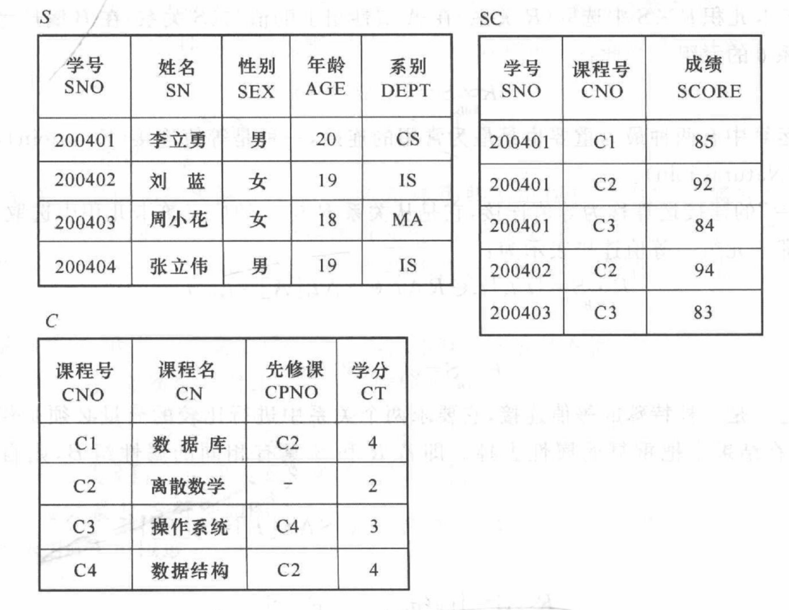

1.检索学习课程号为C3的学生学号和成绩
2 检索学习课程号为C3的学生学号和姓名
3 检索学习课程名为信息系统的学生学号和姓名
4 检索学习课程号为C1和C3课程的学生学号
5 检索学习课程号为C1或C3课程的学生学号
6 检索不学习课程号为C2的学生的姓名和年龄
7 检索学习全部课程的学生姓名
8 检索所学课程包括95002所学全部课程的学生学号

7

$$π_{Sno,Cno}\left(SC\right)$$ | $$π_{Cno}\left(C\right)$$
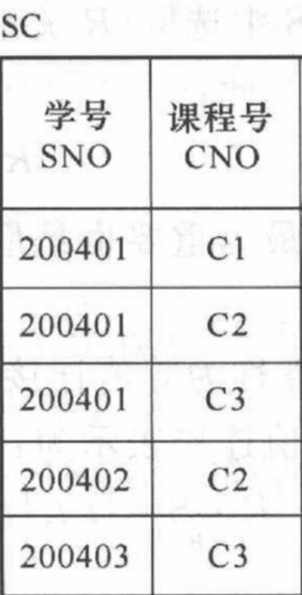 | 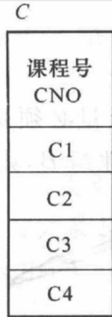
$\frac{π_{Sno,Cno}\left(SC\right)}{π_{Cno}\left(C\right)}$ =$\left\{200401\right\}$
Sno=200401的象集{ $C_{1},C_{2},C_{3}$}
Sno=200402的象集$\left\{C_{2}\right\}$
Sno=200403的象集$\left\{C_{3}\right\}$
$π_{Cno}\left(C\right)$={ $C_{1},C_{2},C_{3}$}
$$π_{Sname}\left(\frac{π_{Sno,Cno}\left(SC\right)}{π_{Cno}\left(C\right)}∞S\right)$$
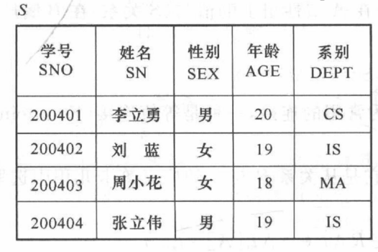 {李立勇}
$\left\{200401\right\}$
10、设有学生-课程关系数据库，它由三个关系组成，它们的模式是：
学生S（学号SNO，姓名SN，所在系DEPT，年龄AGE）、
课程C（课程号CNO，课程名CN，先修课号CPNO）、
选修SC（学号SNO，课程号CNO，成绩SCORE）。
请用关系代数写出下列查询：
(1) 检索学生的所有情况。
(2) 检索学生年龄大于等于20岁的学生姓名。
(3) 检索先修课号为C2的课程号。
(4) 检索选修了课程号C1成绩为A的所有学生姓名。
(5) 检索学号为S1的学生修读的所有课程名及先修课号。
(6) 检索年龄为23岁的学生所修读的课程名。
(7) 检索至少修读了学号为S5的学生修读的一门课的学生的姓名。
(8) 检索修读了学号为S4的学生所修读的所有课程的学生的姓名。
(9) 检索选修所有课程的学生的学号。
(10) 检索不选修任何课程的学生的学号。

- 
 